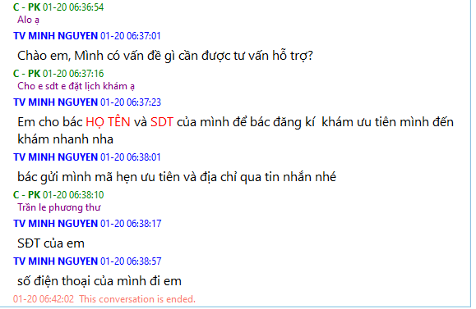

[20/01/2024 07:39:02] Hoàng Nghĩa: [Sticker]

[20/01/2024 07:40:59] Hoàng Nghĩa: [Danh thiếp]

TRẦN LÊ PHƯƠNG THƯ 0936455164

0936455164

[20/01/2024 07:41:31] Nguyễn Huỳnh An Nguyên: [Hình ảnh]

[20/01/2024 07:41:34] Nguyễn Huỳnh An Nguyên: [Chia sẻ vị trí]

[20/01/2024 07:41:50] Nguyễn Huỳnh An Nguyên: Em qua tới nơi gọi c nhé, c hướng dẫn vào khoa khám nhanh

[20/01/2024 07:42:23] Nguyễn Huỳnh An Nguyên: em dặn bạn gái mang theo CCCD của bạn giúp c

[20/01/2024 07:42:30] Nguyễn Huỳnh An Nguyên: bạn gái em sinh năm bao nhiêu